라이브 코딩 모의면접 시스템

[데이터 수집 및 저장] 데이터베이스 설계 문서

SK Networks Family AI Camp 18기 : JOBTORY팀

산출물 단계 | 데이터 수집 및 저장
평가 산출물 | 데이터베이스 설계 문서
제출 일자 | 2025. 12. 07
깃허브 경로 | https://github.com/SKNETWORKS-FAMILY-AICAMP/SKN18-FINAL-4TEAM
작성 팀원 | 김규리, 김준규, 김민주, 손주영, 정동석, 채린

1. 개요

1.1 목적
본 데이터베이스는 실시간 라이브 코딩 면접 환경에서 사용자의 코드 제출·채점·AI 평가·행동 분석 로그·최종 결과물을 정확하게 저장·조회하기 위해 설계되었다.
1.2 범위
범위 | 포함 여부 | 설명
사용자 인증 | ✔ | 로컬/소셜 회원
코딩 문제 관리 | ✔ | 문제/언어별 starter code
테스트 케이스 | ✔ | 자동 채점 입출력
제출 기록 | ✔ | 시간, 성능, 통과율
코드 품질 분석 | ✔ | 복잡도/가독성/규칙
AI 면접 피드백 | ✔ | STT 분석 기반 대화 로그
종합 평가 | ✔ | 기술*커뮤니케이션 점수
부정행위 로그 | ✔ | 사용자의 동공 화면 벗어남 + 얼굴 방향 이탈 횟수 체크

2. 요구사항 분석

2.1 기능 → 데이터 매핑
기능 요구사항 | DB 요구사항 | 테이블
로그인 | Provider 별 인증 정보 저장 | users, auth_identities
문제 제공 | 문제 데이터 관리 | coding_problem
Python 언어 Starter Code 출력 | Python 언어 Starter code 저장 | coding_problem_language
자동 채점 | 테스트 케이스 기반 채점 | test_case
제출 결과 기록 | 점수/ 진행상태 저장 | test_records
성능 분석 | 런타임/메모리 저장 | code_execution_results
코드 품질 분석 | 규칙 기반 분석 점수화 | code_quality_analysis
AI 면접관 대화 저장 | 질문/답변/피드백 로그 저장 | ai_interview_logs
최종 평가 | 종합점수 + 개선점 저장 | final_evaluation
사용자 위반행위 감지 | 사용자의 부정의심행위 저장 | anti_cheat_logs

3. ERD

3.1 ERD 다이어그램
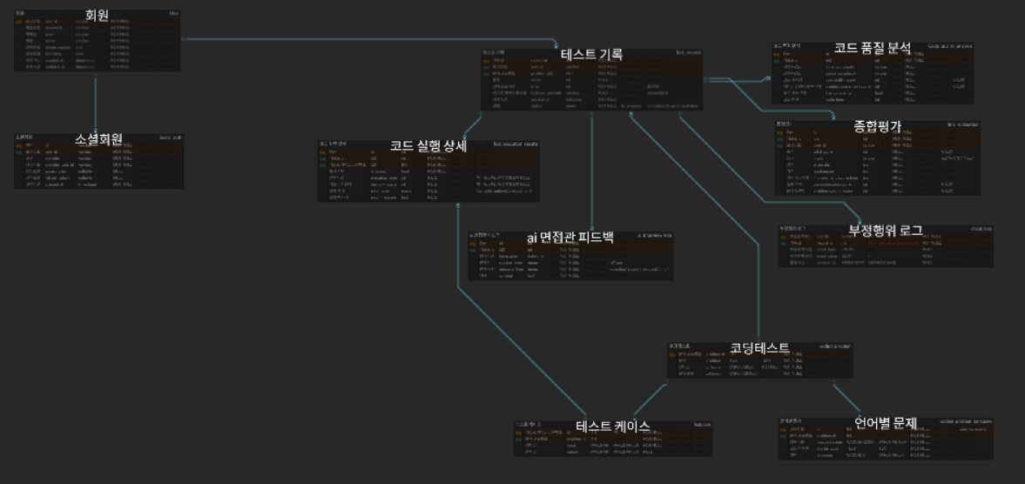

3.2 데이터 사전(컬럼 정의서)

3.2.1 Users

컬럼명 | 타입 | 제약 | 설명
user_id | VARCHAR(50) | PK | 서비스 내 사용자 고유 식별자 id
email | VARCHAR(255) | UNIQUE, NOT NULL | 로그인 및 계정 식별 이메일
name | VARCHAR(50) | NOT NULL | 사용자 이름
phone_number | VARCHAR(30) | UNIQUE | 사용자 연락처(선택)
password_hash | VARCHAR(255) | - | 비밀번호 해시값(로컬 로그인 전용)
birthdate | DATE | - | 생년월일(선택)
created_at | TIMESTAMP | DEFAULT now() | 계정생성일시
updated_at | TIMESTAMP | DEFAULT now() | 계정 정보 수정 일시

3.2.2 Auth Identities

컬럼명 | 타입 | 제약 | 설명
auth_id | SERIAL | PK | 인증 계정 매핑 식별자
user_id | VARCHAR(50) | FK → users | 사용자 식별자
provider | VARCHAR(20) | NOT NULL | local / google 중 하나
provider_user_id | VARCHAR(255) | UNIQUE | Provider에서의 사용자 식별자
refresh_token | TEXT | - | 소셜 로그인 Refresh Token
token_expires_at | TIMESTAMP | - | 토큰 만료 시간
scope | TEXT | - | OAuth scope 정보
created_at | TIMESTAMP | DEFAULT now() | 생성 일시

3.2.3 Coding Problem

컬럼명 | 타입 | 제약 | 설명
problem_id | SERIAL | PK | 문제 식별 번호
problem | TEXT | NOT NULL | 문제 내용 설명
difficulty | VARCHAR(50) | NOT NULL | 난이도(easy/medium/hard)
category | VARCHAR(500) | NOT NULL | 문제 유형(문자열, DP등)

3.2.4 Coding Problem Language

컬럼명 | 타입 | 제약 | 설명
language_id | SERIAL | PK | 언어별 문제 제공 식별자
problem_id | INT | FK → coding_problem | 문제 연결
function_name | VARCHAR(500) | NOT NULL | 함수명 요구 조건
starter_code | TEXT | NOT NULL | 기본 제공 코드
language | VARCHAR(50) | NOT NULL | Python 언어

3.2.5 Test Case

컬럼명 | 타입 | 제약 | 설명
test_id | SERIAL | PK | 테스트 케이스 식별자
problem_id | INT | FK → coding_problem | 연결 문제
input | TEXT | NOT NULL | 입력값
output | TEXT | - | 출력값

3.2.6 Test Records

컬럼명 | 타입 | 제약 | 설명
record_id | SERIAL | PK | 제출 기록 식별자
user_id | VARCHAR(50) | FK → users | 제출한 사용자
problem_id | INT | FK → coding_problem | 제출한 문제 id
score | INT | CHECK score>=0 | 점수
time | INT | CHECK time>=0 | 실행 시간(ms)
testcase_passrate | VARCHAR(50) | - | 통과율
created_at | TIMESTAMP | DEFAULT now() | 제출 시간
status | test_status ENUM | DEFAULT ‘in_progress’ | 제출 상태

3.2.7 Code Execution Results

컬럼명 | 타입 | 제약 | 설명
result_id | SERIAL | PK | 실행 결과 식별
record_id | INT | FK → test_records | 제출 기록 연결
testcase_id | INT | FK → test_case | 테스트 케이스 연결
is_passed | BOOLEAN | NOT NULL | 통과 여부
execution_time | INT | CHECK >= 0 | 실행 시간(ms)
memory_usage | INT | CHECK >= 0 | 메모리 사용(Byte)
error_type | ENUM | - | 오류 유형
error_message | TEXT | - | 오류 상태 메시지

3.2.8 AI Interview Logs

컬럼명 | 타입 | 제약 | 설명
log_id | SERIAL | PK | 대화 로그 ID
record_id | INT | FK → test_records | 제출 기록과 연결
timestamp | TIMESTAMP | DEFAULT now() | 메시지 시간
speaker_type | ENUM | NOT NULL | user / ai
message_type | ENUM | NOT NULL | question / answer / feedback / hint
content | TEXT | NOT NULL | 메시지 내용

3.2.9 Code Quality Analysis

컬럼명 | 타입 | 제약 | 설명
analysis_id | SERIAL | PK | 분석 식별
record_id | INT | FK → test_records | 대상 제출
time_complexity | VARCHAR(255) | - | 시간 복잡도
space_complexity | VARCHAR(255) | - | 공간 복잡도
readability_score | INT | CHECK 0-100 | 가독성 점수
naming_convention_score | INT | CHECK 0-100 | 네이밍 적합성
has_comments | BOOLEAN | - | 주석 존재 여부
code_lines | INT | - | 총 코드 라인 수

3.2.10 Final Evaluation

컬럼명 | 타입 | 제약 | 설명
final_id | SERIAL | PK | 최종 평가 ID
record_id | INT | FK → test_records | 제출 대상
user_id | VARCHAR(50) | FK → users | 평가 대상
total_score | INT | CHECK 0-100 | 총점
grade | VARCHAR(10) | - | 등급
strengths | JSON | - | 강점 분석
weaknesses | JSON | - | 약점 분석
improvement_suggestions | JSON | - | 개선 제안
communication_score | INT | CHECK 0-100 | 커뮤니케이션 점수
problem_solving_score | INT | CHECK 0-100 | 문제해결 점수

3.2.11 Anti Cheat Logs

컬럼명 | 타입 | 제약 | 설명
anti_id | SERIAL | PK | anti-cheat 이벤트 식별자
record_id | INT | FK → test_records.record_id | 어떤 제출 중 발생한 이벤트인지
event_type | ENUM | NOT NULL | eye_out, face_away, tab_out, copy_paste, unknown
event_value | JSON | - | 시선 방향 값, 좌표 등 상세 데이터
occurred_at | TIMESTAMP | DEFAULT now() | 이벤트 발생 시각

4. DDL

4.1 Users
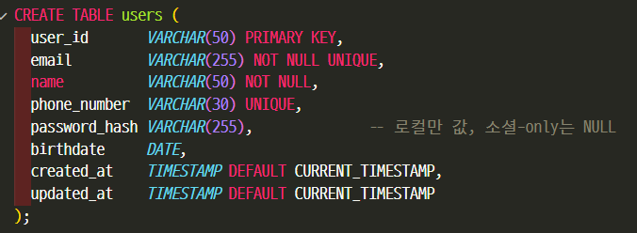

4.2 Auth Identities
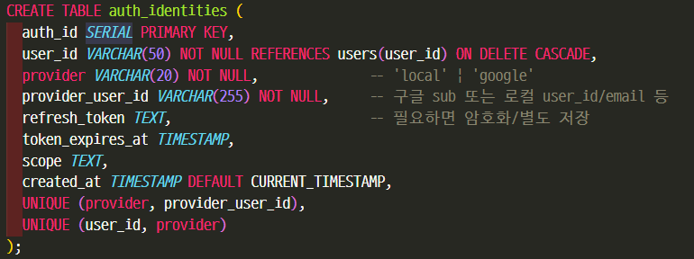

4.3 Coding Problems
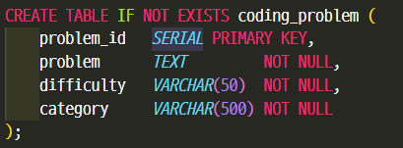

4.4 Coding Problem Language
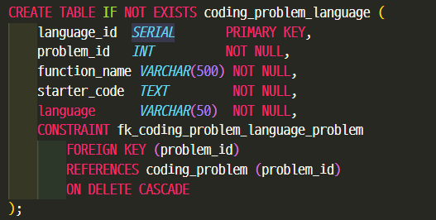

4.5 Test Case
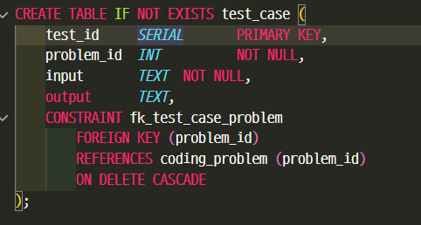4.6 Test Records
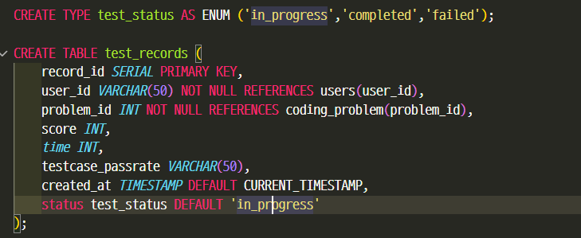

4.7 Code Execution Results

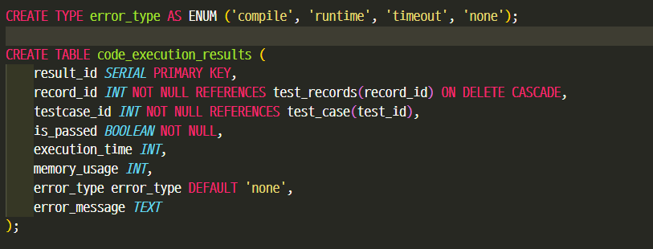

4.8 AI Interview Logs
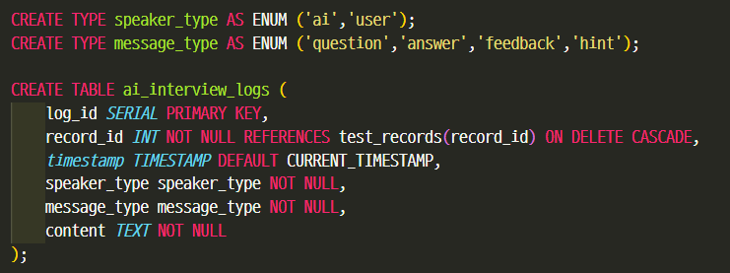

4.9 Code Quality Analysis

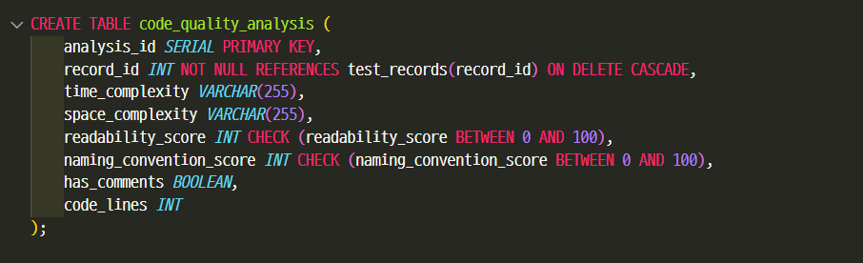

4.10 Final Evaluation
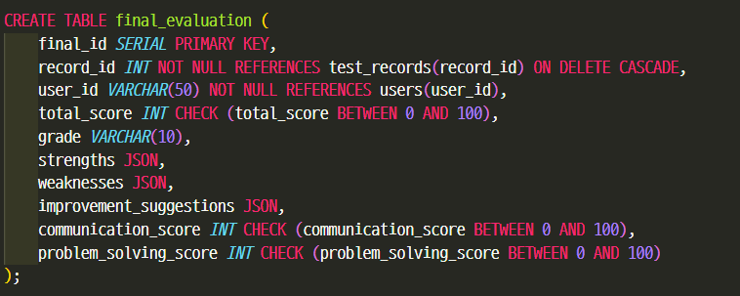

4.11 Anti Cheat Logs
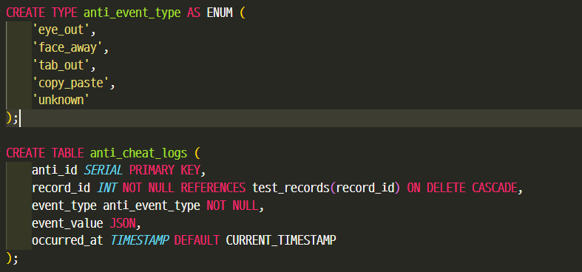

5. 데이터 무결성 및 민감정보 컬럼 정책
- 비밀번호 해시 저장
- 이메일/전화번호 최소 권한 조회
- Soft Delete 적용 계획
- FK + CASCADE 기반 데이터 정합성 유지
- JWT 기반 통신으로 전달되는 개인정보(이메일)는 TLS 기반 전송 암호화를 적용하여 네트워크 구간 보안을 확보

6. 제약 조건 명세(Constraints Specification)
본 챕터는 데이터 무결성 및 품질 보장을 위해 정의된 제약 조건(PK, FK, UNIQUE, NOT NULL, CHECK)을 테이블별로 구체적으로 설명한다.

6.1 Users

제약 | 컬럼 | 설명
PK | user_id | 시스템 내 모든 사용자 식별 기준
UNIQUE | email | 동일 이메일 중복 가입 방지
NOT NULL | name, email | 계정 식별 필수 요소
FK 없음 | - | 최상위 엔터티로 다른 모든 User 관련 테이블이 이를 참조

6.2 Auth Identities

제약 | 컬럼 | 설명
PK | auth_id | 인증 식별 ID
FK | user_id → users.user_id | 사용자가 삭제되면 소셜 인증 정보도 삭제(ON DELETE CASCADE)
UNIQUE | (provider, provider_user_id) | 같은 Provider에서 같은 계정 중복 매핑 방지
UNIQUE | (user_id, provider) | 한 Provider에 하나의 연결만 허용

6.3 Coding Problem

제약 | 설명
PK: problem_id | 문제 내 고유 식별자

- 확장성 위해 NOT NULL 최소화(문제 설명만은 필수)

6.4 Coding Problem Language

제약 | 설명
PK: language_id | 언어별 문제 제공 독립성 유지
FK: problem_id → coding_problem | 문제 삭제 시 해당 언어 항목 자동 삭제

6.5 Test Case

제약 | 설명
PK: test_id | 테스트 단위 식별자
FK: problem_id → coding_problem | 문제 삭제 시 테스트케이스도 제거(CASCADE)

6.6 Test Records

제약 | 설명
PK: record_id | 제출 기록 기준 엔티티
FK: user_id → users | 사용자 기준 제출 이력 관리
FK: problem_id → coding_problem | 어떤 문제의 시도인지 표현
CHECK | score >= 0
CHECK | time >= 0
ENUM(test_status) | 상태값 표준화(in_progress / completed / failed)
- 제출 이력은 시스템 평가의 핵심 기준 테이블 → 무결성 필수

6.7 Code Execution Results

제약 | 설명
PK: result_id | 테스트 실행 단위 식별
FK: record_id → test_records | 제출과 실행 결과 연결
FK: testcase_id → test_case | 어떤 테스트에 대한 실행인지 연결
NOT NULL | is_passed
CHECK | execution_time >= 0, memory_usage >= 0
ENUM(error_type) | 오류 상태 유형 정의
- 실행 실패 기록도 유지(오류 메시지 NULL 허용)

6.8 AI Interview Logs

제약 | 설명
PK: log_id | 로그 식별자
FK: record_id → test_records | 하나의 제출 기록에 연결
ENUM(speaker_type) | ai / user
ENUM(message_type) | question / answer / feedback / hint
NOT NULL | content
- AI/사용자 로그 분리되어 대화 분석에 유리

6.9 Code Quality Analysis

제약 | 설명
PK: analysis_id | 분석 결과 식별
FK: record_id | 분석 대상 제출 연결
CHECK | 각 점수 0~100
- 점수의 표준화가 AI 모델 평가 정확도에 필수

6.10 Final Evaluation

제약 | 설명
PK: final_id | 최종 평가 단위
FK: record_id → test_records | 어떤 제출 기록에 대한 평가인지 연결
FK: user_id → users | 평가 대상자 명확화
CHECK | total_score, comm_score, ps_score 범위 제한
- 사용자 중심 평가 기록은 근거 자료로 장기 보존

6.11 Anti Cheat Logs

제약 | 설명
PK: anti_id | 부정행위 이벤트 식별자
FK: record_id → test_records.record_id | 어떤 제출(record) 중 발생했는지 연결
ENUM(event_type) | eye_out / face_away / tab_out / copy_paste / unknown 으로 이벤트 유형 표준화
NULL 허용: event_value | 이벤트 상세 데이터(JSON), 수집 환경에 따라 선택 저장
DEFAULT: occurred_at | 이벤트 발생 시각 자동 기록

7. 무결성 & 정합성 관리 전략
데이터의 정확성과 일관성 유지를 위해 아래 전략을 도입한다.

7.1 무결성(Quality Integrity)

유형 | 적용 요소 | 설명
엔터티 무결성 | 모든 테이블 PK 적용 | 고유 식별 값 유지
참조 무결성 | FK + ON DELETE CASCADE | 고아 레코드 방지
도메인 무결성 | ENUM/CHECK | 데이터 범위 및 값 통제
사용자 유효성 검사 | 이메일/비밀번호 형식 검사 | 서버 레벨 검증

7.2 정합성(Consistency)

관리 방법 | 내용
트랜잭션 처리 | 테스트 실행 시 전체 성공/실패로 처리
비동기 저장 분리 | 로그 & 분석 결과 저장 시 DB Lock 최소화
타임스탬프 자동생성 | 이벤트 순서 정합성 보장
에러 로깅 프로세스 | 실패 기록 유지(디버깅/분석 활용)

7.3 장애/예외 대응 전략

항목 | 전략
외래키 위반 | 자동 ROLLBACK
ENUM 미등록 값 | INSERT 차단
REST API Validation 실패 | 400 Bad Request
DB 실패 시 | Retry + Circuit Breaker

7.4 성능 기반 정합성 관리

기술 | 목적
Redis 캐싱 | 읽기 성능 & 부하 분리
파티셔닝 | AI 로그 테이블 대용량 처리
인덱스 | 검색 성능 보장(record_id/user_id)

7.5 모니터링 & 운영 정책

항목 | 방법
Slow Query 분석 | pg_stat_statements 분석
에러 알림 | Sentry + Slack Alert
용량 증가 감지 | 테이블/인덱스 사용량 추적

